臺北市士林區溪山國民小學100學年度城市趣學習
『雲遊溪山』課程方案

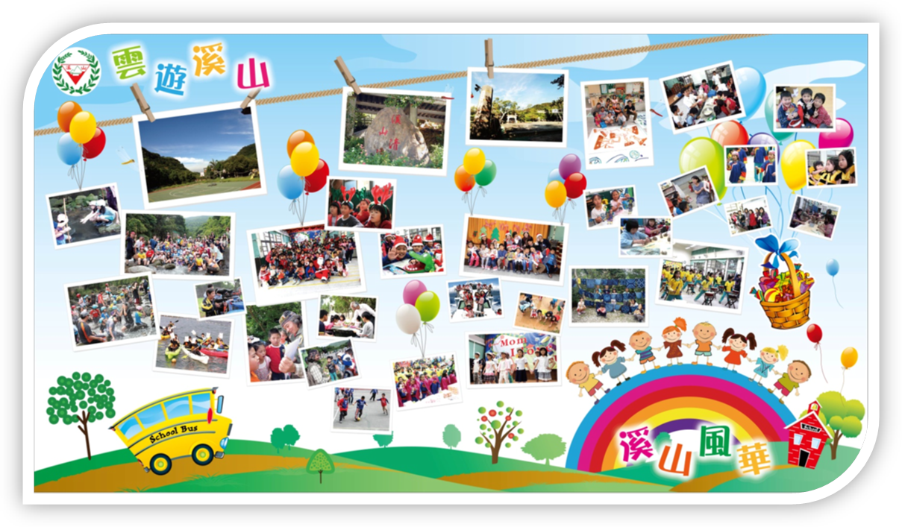

壹、緣起～城市趣學習『雲遊溪山』課程方案發展背景

一、環境優美的溪山
溪山國小創立於民國45年，是所僅有六班的小型學校，校舍建築單純，校園綠意盎然宛如公園。緊鄰陽明山國家公園及外雙溪，三面環山，溪流相伴，自然生態環境豐富，山林步道及溪流成為重要環境及教學資源，擁有豐富環境素材與人文故事。

二、樂於分享的溪山
電影魯冰花曾於民國78年至校拍攝，如今是社區民眾與學校的記憶。由於本校學區位於陽明山國家公園生態保護區與水源保護區內，房屋限建、土地限墾，以致社區老化，人口外流嚴重，學生日益減少。雖校舍不新，外牆二丁掛斑駁脫落嚴重，花臺崩壞，加上教育部併校廢校的小校政策，校務經營多方面警訊兼傳,但近年經溪山親師生團隊結合社區一起攜手戮力經營，再現溪山風華，除保有傳統的典範外，更朝營造精緻優質的教學環境努力經營田園教學、出版研究專輯、執行教學研究專案、發展主題教學、師生一起蓋樹屋、登玉山領畢業證書、進行公共藝術創作等。透過創新教學活動及優質校園營造，溪山已建立良好的形象與口碑，認同學校辦學理念的外學區家長，亦將孩子轉學到本校，因此學生人數日趨穩定，創新教學活動常成為媒體報導的對象，也是國內外團體爭相參訪的學校。

貳、關於『雲遊溪山』

一、溪山特色課程發展與重整的故事
本校特色課程的發展乃基於學校願景，配合課程綱要、結合教學目標、搭配學生能力指標，結合既定正式課程內容，將資源充分整合、分配及應用，擬定實施策略，逐年發展課程並豐富其內涵。
然而，本校在97年度接受校務評鑑，經委員建議本校特色課程的發展具有特色，惟如前所述特色課程之發展應與學校願景緊密結合，需結合教學目標與學生能力指標呈現分年級之縱向架構，橫向部分亦應與各領域課程結合，配合正式課程教學而非成為外加式課程。
自98學年度起，校長、教導主任等行政同仁首次參與北市教師專業發展評鑑計畫，與文昌國小教師團隊一起接受市立教育大學丁一顧教授指導，逐步建立屬於溪山國小之教師專業發展評鑑指標草案，利用專業對話時間逐一檢視評鑑指標之合宜性，再運用評鑑指標來檢核本校原有的課程內涵，最後由全校教師透過課程發展委員會依個人所任教領域、年級進行分工，在寒假備課三天時間，各小組就原訂特色課程計畫之周延性、完整性、可行性、效益性，計畫執行的妥適性，計畫實施的準備度，定期集會評估檢討與修正，以充分發揮特色課程的實施效益，此一系列的專業成長與精進更獲得追蹤評鑑委員之高度肯定。重整後的溪山特色課程，其內涵就是「學習日」教學活動。

二、「課程是發展出來的！」
溪山教師團隊具熱忱有活力，對自我充滿期許，透過此次校務追蹤評鑑，可說是「化危機為轉機」，學校特色課程也因此在短短時間內有了專業的成長，並且歸納為以下三個心得：
（一）以學校願景為發展主軸的教師自主進修與成果發表，建構分享與對話的機制，在過程中發現自己、看見他人，尋找教師本身成長的空間以及團隊合作的機會點。
（二）以教學觀察及作業共同觀摩為對象，運用討論批評、對話溝通的方式，促發教師專業成長，提昇教學效能，提升教師專業能力。
（三）從「理解、溝通、學習文化的塑造」的方向著手，持續發展溪山的教師團隊能夠具有學習型組織模式的教師團隊文化、不斷改進教學、提升教學品質。
學校特色課程之執行，實為歷年教師專業發展之延續，溪山教師團隊本著專業不斷積極研發學校特色課程的精神，唯有持續的發展與提升，教師增強自我認同，也才能獲得家長尊重與支持和肯定。總之，溪山特色課程在教師專業發展、家長高度認同、行政努力經營三管齊下，讓學生透過特色課程的實施，享受人生的高峰經驗，並成為教育歷程中最大的學習利益獲益者。
溪山現行的學校特色課程，是將本校原來結合社區環境資源的12個社區教學網之課程，重新調整為6大學習主題，提供本校學生自入學至畢業，依年段完成綜合性（語文、數學、社會、自然與生活科技、健康與體育、藝術與人文等）的縱向課程學習架構的整體經驗，能夠有計畫地認識以學校為核心，向外延伸認識社區整體環境，藉以培養學生愛鄉愛土的社區情懷，並逐步養成探索體驗學習的學習精神。
惟「趣學習」方案是為提供各校學生到校體驗溪山學生每學期所體驗的學校特色課程，溪山教師團隊又自已重新調整完成的6大學習主題課程再精選為一日課程，包括半日的外雙溪溯溪體驗課程及故宮文物導覽課程兩項，分別深入體驗溪山的自然生態與藝術與人文特色，積極提供參予本方案的學生更深入與精緻的學習！

參、課程架構
溪山國民小學城市趣學習『雲遊溪山』課程架構
◎加強生活教育
◎提供多元學習
◎重視健康體能
◎精進教師教學
◎發展教師專業
◎營造優質校園
◎運用資訊科技
◎善用社區資源
領域課程
活動課程
特色課程
◎七大領域課程
1.語文領域
2.數學領域
3.社會領域
4.自然與生活科技領域
5.藝術與人文領域
6.健康與體育領域
7.综合活動領域—學校本位課程
◎六大重大議題
1.資訊教育
2.環境教育
3.人權教育
4.家政教育
5.生涯發展教育
6.性別平等教育
◎其他
1.校外教學（社教機構）
2.探索教學（科教專案）
3.畢業學習之旅（結合校際交流）
◎「趣學習」課程
1.溯溪小勇士
生物多樣性
2.故宮巡禮
◎「學習日」課程
1.森林大冒險
2.原住民與我
3.溯溪小勇士
4.花的世界
5.生物多樣性
6.故宮巡禮
◎品格教育
（綜合活動，9節）
生命教育及品格教育教學
◎學校行事活動
◎社團活動
1.雲遊溪山太鼓隊
2.雲遊溪山玩陶營
◎成果發表
1.學生才藝發表會
（母親節）
2.唐詩吟唱發表會
3.體育發表會
◎晨光活動
1.閱讀—讀報、剪貼、好書分享
2.故事媽媽說故事、生命教育
3.太鼓教學
◎體育競賽
1.北區運動會
2.群組體育競賽
3.其他
核心價值
學校願景
教育目標
學生認真學習，家長樂於成長，同仁歡愉工作
親師相互尊重，師生互動良好，親子感情融洽，同儕相互鼓勵。
自然學習，學習主動，主動探索，探索自然。
實施策略
課程內涵
融入
人本情懷、公民素養、終身學習、鄉土國際觀
快樂學習、多元尊重、熱愛自然
營造溫馨、快樂的學習環境；型塑多元尊重的學校文化；開發學生多元潛能，培養二十一世紀的健全國民

◎行政管理 | 1.完成各階段年度計劃、執行、考核事項。達到各項計畫目標。  2.行政決策民主化、透明化；主管充分授權、多元參與。  3依法辦理教職員工甄選、任用，發揮專長特色。  4.加強績效責任制度，依法編制預算，確實執行，提昇行政績效。  5.學校行政規劃與支援：計畫的擬定、執行與檢核，設備使用與 6.管理，教學活動的支援，行政團隊的效能提升。  7.公文處理及校務行政電腦化，善用網路，提升處理時效。  8.校園團隊動力厚實，學校發展共識一致，再創佳績。  9.校園精緻自然美感兼具，學習環境無障礙。  10.倡導節能省電，杜絕不必要浪費，讓有限的資源發揮最大效益。
◎課程教學 | 1.現有課程再定義，從相關議題的觀點詮釋學校課程活動，讓課程內容與教學更具特色課程的觀點與意識。  2.以整合性的概念將學校本位課程，依學習內容加以結構化與脈絡化，深化課程意義與空間。  3.延續申請政策性的資源發展課程，並融入特色課程學習內容，擴大課程影響的層面與參與的對象。  4.以學生需求為首要，著重知性學習與感性體驗的課程發展，運用各種校內外的人力物力與各種不同的社會資源。  5.掌握「學生為主體」理念，顯出教師專業發展的教學意義、力求符合價值性、知識性與實用性。  6.將各種課程與教學活動的發展結果，編撰專輯，建置網頁，發表成果，本位課程建立分享平台機制。  7.推廣品格教育與生態保育，培養熱愛自然的現代兒童。  8.落實生命教育、兩性教育與閱讀教育，培養人文關懷的兒童。  9.推展法治與道德教育，學生有守法守紀的良好習慣與能力。  10.持續校際交流活動，培養具鄉土情懷與國際視野的兒童。
◎教師專業 | 1.教師教學研究風氣盛，創新教學型態，提昇教學品質與學習效果。  2.教師教學能力的提升，資訊科技媒材充分的應用。  3.教師建立教學檔案，教學研究會的充分運作，落實教師專業成長。  4.教材教法的專業呈現，運用主題教學、協同教學、統整教學等，提升教材教法的廣度與多元。  5.教學評量多元，紙筆測驗、發表、卷宗、形成性、總結性等評量及補救教學充分運用。  6.依學生個別差異，調整教學內容，充分發揮個別化教學。  7.依學校特色，妥善利用彈性時間，發展多元特色課程。  8.統整教材，打破學科界線，使學生獲得完整的學習經驗。
◎環境資源 | 1.學校空間有效、多元規劃，班級學習角溫馨的佈置與情境營造，圖書與教學設備充分使用。  2.建置完整、穩定且符合頻寬需求的校園網路。  3.學校社區化，學校是學生的學習園地，也是社區居民學習場所。  4.結合各項資源，現有環境及設備再利用，充實資訊教育基礎建設及設備。  5.人力外包方式，聘請專業人員協助處理學校事務，彌補學校工友人力不足的困境。  6.與社區家長建立良好關係，共享學校與社區資源，物能盡其用，人能盡其才。

課程評鑑
行政配合

由課程發展委員會就計畫理念、理念與目標之結合、理念與目標之邏輯性、周延性；計畫內容各要項的完整性、可行性、效益性；計畫過程之妥適性，計畫實施、準備之成熟性等，定期集會評估檢討與修正

肆、課程模組

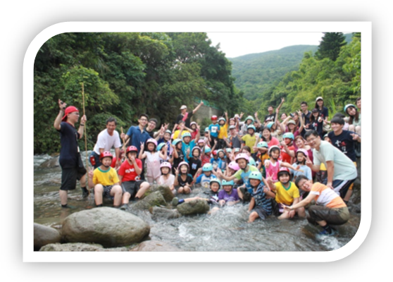
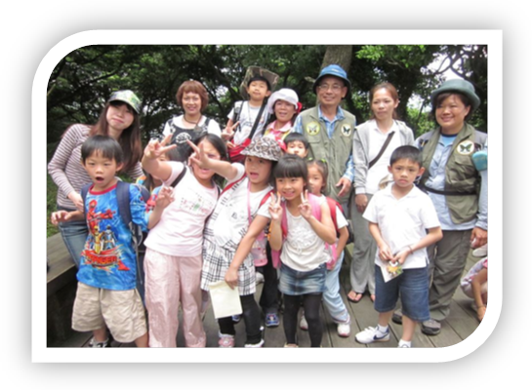

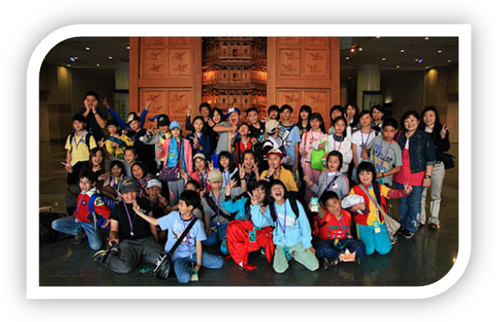
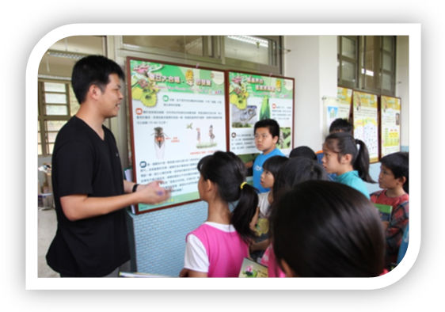
伍、體驗學習實施歷程圖
【體驗三】
我是小小導覽員
體驗課程
【體驗四】欣賞
故宮文物之美
體驗課程
【體驗二】
外雙溪溯溪體驗課程
【體驗一】
水中生物多 樣性體驗
『雲遊溪山』
【體驗一】水中生物多 樣性/在外雙溪找尋水中生物/直徑約10公尺方圓範圍中。

活動當日0830至0930

再行動
課題：思考「河川與生物的關係」。
型式：由教師引導，自由分享。

雲遊溪山
體驗學
習歷程
體驗學習活動
引導思考問題
估計
時間

覺察

操作

省思

分享

接觸
【體驗二】外雙溪溯溪體驗/在外雙溪學習溯溪、測水深水溫、攝影藝術創作等/實際溯溪距離約500公尺。
活動當日0930至1130
1200於溪山午餐

課題：思考「河川與自己生活的關係」。
型式：由教師引導，自由分享。
【體驗三】我是小小導覽員/認識故宮，並在溪山國小教室先學習如何將文物介紹「講清楚、說明白」
活動當日1300至1400
後前往故宮

課題：思考「故宮歷史文物的典故」。
型式：由教師引導，自由分享。

【體驗四】欣賞故宮文物之美/實際前往故宮博物院，針對所學習的導覽牛刀小試
活動當日1430至1600
課題：思考「自己所練習的文物導覽」。
型式：由教師引導，自由分享。

陸、體驗學習課程重點分析
大單元  主題 | 年段 | 年段主題 | 教學目標 | 教學重點或活動 | 對應能力指標 | 評量方式 | 結合領域 | 對應學校  願景
溯  溪  小  勇  士 | 低 | 溪中尋寶故事 | 1、能具備使用運動設備的能力  2、藉語言或動作，來表達參與身體活動的感覺  3、會辨日常生活情境中的安全與不安全  4、能了解並認同團體規範，從中體會並學習快樂的生活態度 | - 基本裝備簡介  - 體能障礙賽  - 溪中尋寶－溪中有什麼  - 攀岩高手－小小攀岩家  - 溯溪小專家－溯溪王  - 溯溪小勇士－勇氣王  - 「彩繪大地」地景藝術教育  - 我的溪中尋寶故事 | 健3-1-1  3-1-2  4-1-1  4-1-3  5-1-1  6-1-5 | 觀察評量、  態度評量  作品 | 健康與體育 | 快樂學習  熱愛自然
溯  溪  小  勇  士 | 中 | 水、水文、地質 | - 認識水的性質與其重要性  2、能運用五官觀察物體的特徵(如顏色、敲擊聲、氣味、輕重…)  3、能將對情境的多樣觀察，組合說成一個有意義的事件(如風太大了葉子掉滿地，木板吹倒了…)  4、能由探討活動獲得發現和新的認知，培養出信心及樂趣 | - 結合圖書館利用教育及資訊課程蒐集我們的家鄉－外雙溪溪流環境相關資料。  - 水域指標生物探索  - 探討河川的理化環境與地質  - 自然環境攝影教學  - 淨溪護溪行動  - 分享學習與統整  7、我的探索小書 | 自  1-1-5-1-4  1-1-3-2-9  1-1-1-1-4  2-2-3-2  5-1-1-1-2  5-2-1-2-1  環  1-1-2 | 觀察評量、  態度評量  作品 | 自然與科技 | 快樂學習  熱愛自然
 | 高 | 溯溪我最行 | - 能表現全身性身體活動的控制能力，並在活動中表現身體的協調性。  2、能了解並認同團體規範，從中體會並學習快樂的生活態度。  3、能體認自我肯定與自我實現的重要性。  4、能構思藝術創作的主題與內容，選擇適當的媒體、技法，完成有規劃、有感情及思想的創作。  5、能透過分析、描述、討論等方式，辨認藝術品的特徵及要素。 | - 基本裝備複習  - 體能障礙競賽  - 溯溪小專家－溯溪王  - 溯溪小勇士－勇氣王  - 昆蟲高手－我是昆蟲專家  - 「美麗的溪流」攝影教學 | 健3-1-1  3-1-2  3-2-1  3-2-2  3-2-3  3-3-4  4-1-1  4-1-3  5-1-1  6-1-5  6-3-1  自5-1-1-1-2  5-2-1-2-1  環1-1-2  1-3-2  2-3-6  2-3-7 | 觀察評量、作品  口語評量 | 自然與科技  健康與體育  藝術與人文 | 快樂學習  熱愛自然
故宮巡禮 | 低 | 挖出故宮童玩寶藏 | - 養成觀賞藝術活動或展演時應有的秩序與態度。  - 接觸各種自然物、人造物與藝術作品，建立初步的審美經驗。  - 嘗試各種媒體，喚起豐富的想像力，以從事視覺、聽覺、動覺的藝術活動，感受創作的喜樂與滿足。 | 1、觀看「國寶總動員」預告片  - 童玩或文物介紹  3、介紹「秋庭嬰戲圖」  - 童玩園遊會－比較古代和現代的童玩  - 分享與獎勵 | 藝1-1-1  2-1-5  2-1-8  3-1-10  3-1-11 | 觀察評量、作品  口語評量 | 藝術與人文 | 快樂學習  多元尊重
故宮巡禮 | 中 | 溪遊故宮樂陶陶 | 1、透過觀賞與討論，認識本國藝術，尊重先人所締造的各種藝術成果。  2、探索各種媒體、技法與形式，了解不同創作要素的效果與差異，以方便進行藝術創作活動。  - 參與藝術創作活動，能用自己的符號記錄所獲得的知識、技法的特性及心中的感受。 | 1、觀看「國寶總動員」預告片  2、認識陶瓷器的歷史及製作過程  3、「大家樂陶陶」－欣賞從六朝隋唐到宋、元、明、清各朝代的各類型器物  - 「我來說說看」到故宮尋寶，並練習導覽解說  5、分享與獎勵 | 藝1-1-3-9  1-1-2-2  1-2-1  2-2-7  3-2-12  1-2-5  1-2-3 | 觀察評量、作品  口語評量 | 藝術與人文 | 快樂學習  多元尊重
故宮巡禮 | 高 | 走進故宮說故事 | 1、以正確的觀念和態度，欣賞各類型的藝術展演活動。  2、透過分析、描述、討論等方式，辨認藝術品的特徵及要素。  3、嘗試各種媒材，引發豐富的想像力，以從事基礎性視覺藝術活動，感受創作的喜悅與樂趣。  4、構思藝術創作的主題與內容，選擇適當的媒體、技法，完成有規劃、有感情及思想的創作。 | - 觀看「國寶總動員」預告片  - 介紹「清明上河圖」  - 尋寶地圖與尋寶  - 至兒童學藝中心」「走進清明上河圖」，「我來說說看」實地到故宮尋寶，並練習導覽解說  - 分享與獎勵 | 藝1-1-2-2  1-3-2  2-3-6  2-3-7  1-3-5  3-3-11  2-3-8 | 觀察評量、作品  口語評量 | 藝術與人文 | 快樂學習  多元尊重

城市趣學習
『雲遊溪山』課程方案
上午場教學主題：
溯溪小勇士
臺北市士林區溪山國民小學『趣學習』雲遊溪山
課程教學活動設計
教學主題： 【溯溪小勇士】溪流環境教教學與溯溪體驗
課程名稱 | 溪中尋寶故事
年 級 | 低年級 | 教學時間 |  | 4節 | 教學  設計者 |  | 張簡源川  、彭文揚老師
教學地點 | 外雙溪楓林橋至碧溪橋段 |  |  |  |  |  | 張簡源川  、彭文揚老師
對應能力指標
健康與體育
3-1-1 表現簡單的全身性運動
3-1-2 表現使用運動設備的能力
4-1-1 藉語言或動作，來表達參與身體活動的感覺
4-1-3 認識並使用遊戲器材與場地
5-1-1 分辨日常生活情境中的安全與不安全
6-1-5 了解並認同團體規範，從中體會並學習快樂的生活態度
教學目標（三大領域：認知/技能/情意）
- 透過遊戲練習，學會基本溯溪的爬行、攀登、涉水、徒步行走的能力。
- 藉由觀察的能力，尋找出溪水中特別的石頭，並說出其特別性。
- 能利用石頭本身的形狀及特徵，做出正確易攀爬的動作。
- 藉由繩索互助力量，幫助同行的同學攀爬。
- 透過活動的進行，達到互相協助幫忙，同進同退的小小溯溪勇士。
教學準備 |  |  | 教學策略 |  |  | 評量方式
一、溯溪場地的簡介並說明危險地帶。  二、溯溪帽、溯溪鞋、繩索等安全装備。  三、行前叮嚀、安全事項宣導及裝備檢查。 |  |  | 實施分站活動：藉由各個關卡闖關，讓每小隊運用溯溪器材設施來突破各關卡，變成溯溪小專家。 |  |  | 口頭評量、現成物創作評量、學習單評量

教 學 流 程
體驗前先備知識教學：
基本裝備簡介－介紹溯溪的裝備有哪些物品，並實際操作並穿戴，如溯溪帽的戴法、
溯溪繩的設置等。
體能障礙賽－穿著溯溪裝備穿越各個障礙物，進行10公尺左右的障礙賽，並能以
最安全的速度完成即可，障礙物包括爬繩網、過角錐、鑽輪胎、
爬溜滑梯、過獨木繩橋等。
------------------------------------------------------------------------
體驗課程教學（共4節）：
第1節
溪中尋寶－溪中有什麼
尋找溪中自己覺得特別的東西，並說出為什麼溪水裡會有這些東西；專家教師指導小朋友從打撈到的東西裡，依圖鑑分辨以認識水棲昆蟲種類。
第2節
1、攀岩高手－小小攀岩家
利用現場的大石頭之間或是高低的不同，進行簡易的攀爬動作，並可完成
體能挑戰。
2、溯溪小專家－溯溪王
在淺邊的溪岸進行溯溪活動，溪中會有含有青苔的滑石在當中，進行溯溪 時，練習踩踏穩定不輕易滑倒，同隊互相協助並順利通過。
第3節
1、溯溪小勇士－勇氣王
在稍有深度的溪水中，進行安全淺跳涉水，嘗試跳入水中後並能順利站起
不滑倒。
2、「我是小小創意家」藝術教學
專家教師指導學生如何分組利用現成物進行實地與分享。
------------------------------------------------------------------------
第4節
分享學習與統整：
我的溪中尋寶故事－將學習日所學習的相關事物，編撰成一篇有趣的故事，並幫故事畫插畫。

教學主題： 【溯溪小勇士】溪流環境教教學與溯溪體驗
課程名稱 | 【溯溪小勇士】溪流環境教教學與溯溪體驗
年 級 | 中年級 | 教學時間 |  | 4節 | 教學  設計者 |  | 張簡源川  彭文揚老師
教學地點 | 外雙溪楓林橋至碧溪橋段 |  |  |  |  |  | 張簡源川  彭文揚老師
對應能力指標
自1-1-5-1-4學習運用合適的語彙，來表達所觀察到的事物(例如水的冷熱用燙燙的、熱熱的、溫溫的、涼涼的、冰冰的來形容)
自1-1-3-2-9將對情境的多樣觀察，組合說成一個有意義的事件(如風太大了葉子掉滿地，木板吹倒了…)
自1-1-1-1-4運用五官觀察物體的特徵(如顏色、敲擊聲、氣味、輕重…)
自2-2-3-2 認識水的性質與其重要性
自5-1-1-1-2喜歡探討，感受發現的樂趣
自5-2-1-2-1能由探討活動獲得發現和新的認知，培養出信心及樂趣
環 1-1-2藉由身體感官接觸自然環境中的動、植物和景觀，啟發、欣賞自然之美，並能以畫圖勞作和說故事的方式表達對動、植物和景觀的感受與敏感。
教學目標（三大領域：認知/技能/情意）
- 能體驗溪水的溫度及因地形而產生流速緩急的現象。
- 透過觀察，會說出溪流沿岸距離岸邊遠近所形成的生物多樣性。
- 透過活動，發現溪水中及溪流沿岸充斥不少垃圾，會主動撿拾並且分類處置。
- 會利用溪石木材的天然物排列出簡單且富創意的圖形。
- 提供學生體驗活動，認識社區溪流環境，進行社會行動取向的溪流環境教育，進而養成互助合作與愛鄉情懷。
教學準備 |  |  | 教學策略 |  |  | 評量方式
一、進行外雙溪溪流環境簡報簡介。  二、溯溪帽、溯溪鞋、繩索等安全装備。  三、行前叮嚀、安全事項宣導及裝備檢查。 |  |  | 實施分站教學：水中生物教學、水流測速教學、地質教學、現成物利用教學、淨溪環境教育。 |  |  | 口頭評量、現成物創作評量、學習單評量

教 學 流 程
體驗前先備知識教學：
結合圖書館利用教育及資訊課程蒐集我們的家鄉－外雙溪溪流環境相關資料
-----------------------------------------------------------------------------------------------------------
體驗課程教學（共4節）：
第1節：
1.水中生物教學--水域指標生物探索：
指導小朋友認識水棲昆蟲，並藉由觀察水棲昆蟲來判斷水質
2.外雙溪的水文（探討河川的理化環境）：
指導小朋友測量河水水溫、水質的酸鹼度及丈量河床寬度
第2節：
1.探索外雙溪的地質（觀察貝類化石）：
指導小朋友觀察壺穴、風化窗
2.溪流環境教育--淨溪護溪行動：
指導小朋友探討保護水域環境的方法並實地撿拾溪流兩岸廢棄的垃圾物
第3節：
溯溪體驗教學：
指導小朋友利用溪流環境進行溯溪體驗與學習
第4節：
溪流環境教育分享學習與統整：
指導小朋友透過學習單習寫複習今日所學、所看、所想，並進行口頭分享與回饋活動。
----------------------------------------------------------------------------------------------------------
我的探索小書：（回家作業）
一、透過學習日的綜合探索與學習，練習製作八格小書，將所見所聞綜合成八個畫面畫下、寫下。
二、成果展示與分享

教學主題： 【溯溪小勇士】溪流環境教教學與溯溪體驗
課程名稱 | 溯溪我最行
年 級 | 高年級 | 教學時間 |  | 4節 | 教學  設計者 |  | 張簡源川  彭文揚老師
教學地點 | 外雙溪楓林橋至碧溪橋段 |  |  |  |  |  | 張簡源川  彭文揚老師
對應能力指標
健康與體育
3-1-1 表現簡單的全身性運動
3-1-2 表現使用運動設備的能力
3-2-1 表現全身性身體活動的控制能力
3-2-2 在活動中表現身體的協調性
3-2-3 在遊戲或簡單比賽中表現各類運動的基本動作或技術
3-3-4 在活動練習中應用各種策略以增進運動表現
4-1-1 藉語言或動作，來表達參與身體活動的感覺
4-1-3 認識並使用遊戲器材與場地
5-1-1 分辨日常生活情境中的安全與不安全
6-1-5 了解並認同團體規範，從中體會並學習快樂的生活態度
6-3-1 體認自我肯定與自我實現的重要性
自然與生活科技
5-1-1-1-2喜歡探討，感受發現的樂趣
5-2-1-2-1能由探討活動獲得發現和新的認知，培養出信心及樂趣
環教議題
1-1-2藉由身體感官接觸自然環境中的動、植物和景觀，啟發、欣賞自然之美，並能以畫圖勞作和說故事的方式表達對動、植物和景觀的感受與敏感。
1-3-2 構思藝術創作的主題與內容，選擇適當的媒體、技法，完成有規劃、有感情及思想的創作。
2-3-6 透過分析、描述、討論等方式，辨認藝術品的特徵及要素。
2-3-7 認識環境與生活的關係，反思環境對藝術表現的影響。
教學目標（三大領域：認知/技能/情意）
一、透過遊戲練習，學會基本溯溪的爬行、攀登、涉水、徒步行走的能力。
二、藉由觀察的能力，尋找出溪水中特別的石頭，並說出其特別性。
三、能利用石頭本身的形狀及特徵，做出正確易攀爬的動作。
四、藉由繩索互助力量，幫助同行的同學攀爬。
五、透過活動的進行，達到互相協助幫忙，同進同退的小小溯溪勇士。
教學準備 |  |  | 教學策略 |  |  | 評量方式
一、溯溪場地的簡介並說明危險地帶。  二、溯溪帽、溯溪鞋、繩索等安全装備。  三、行前叮嚀、安全事項宣導及裝備檢查。 |  |  | 實施分站活動：藉由各個關卡闖關，讓每小隊運用溯溪器材設施來突破各關卡，變成溯溪小專家。 |  |  | 口頭評量、現成物創作評量、學習單評量
教 學 流 程
先備知識教學：
基本裝備學習－問學生是否以前有溯溪經驗，試著以完整的句子說說溯溪的裝備有哪些 物品，並實際示範如何操作並穿戴，如溯溪帽的戴法、溯溪繩的設置技巧及溯溪應注意事項等。
體能障礙競賽－穿著溯溪裝備穿越各個障礙物，以小組為單位進行約60公尺左右的障礙賽，並小組成員能協力共同以最安全最快的速度完成即可，障礙物包括爬繩網、過角錐、鑽輪胎、爬濕滑溜滑梯、過獨木繩橋等。
------------------------------------------------------------------------
體驗教學（共4節）：
第1節
1、溯溪小專家－溯溪王
（1）在淺邊的溪岸進行溯溪活動，溪中會含有青苔的滑石在當中，進行溯溪時，練習踩踏穩定不輕易滑倒，同隊互相協助並順利通過。
（2）指出自然課所學過的壺穴、風化窗實景，試著說說它的特徵。
2、溯溪小勇士－勇氣王
（1）在稍有深度的溪水中，進行安全淺跳涉水，嘗試跳入水中後並能順利站起不滑倒。
（2）體驗河水溫度後先猜猜河水水溫，再實際測量河水水溫、水質的酸鹼度及丈量河床寬度。
第2節
1、昆蟲高手－我是昆蟲專家
尋找並辨認水棲昆蟲，利用現場的水域，對照常見水棲昆蟲圖鑑，進行簡易的判別，並可完成紀錄。
2、「美麗的溪流」攝影教學
- 分組利用數位相機，取好角度將渾然天成的美景拍下來。
- 欣賞並討論：拍攝後將數位影像以投影機投射在螢幕上，由作者介紹並說出自己認為美的原因，其他同學評論與建議。
第3、4節
1、溯溪體驗教學：
指導小朋友利用溪流環境進行溯溪體驗與學習
2、分享學習與統整：
指導小朋友透過學習單習寫複習今日所學、所看、所想，並進行口頭分享與回饋活動。
------------------------------------------------------------------------
分享學習與統整：（回家作業）
我的溪中尋寶故事－
- 以小組為單位，將學習日所拍攝的相關數位影像透過印表機印出、排序。
- 編撰成一篇有趣的故事。
- 布展。

城市趣學習
『雲遊溪山』課程方案

下午場教學主題：
故宮巡禮
臺北市士林區溪山國民小學『趣學習』雲遊溪山
課程教學活動設計
教學主題： 故宮巡禮
課程名稱 |  | 挖出故宮童玩寶藏
年 級 |  | 低年級 |  | 教學時間 | 3節 |  | 教學  設計者 | 賴俊賢老師  歐俞秀老師  許玉婕老師  葉皓宇老師
教學地點 |  | 國立故宮博物館 |  |  |  |  | 教學  設計者 | 賴俊賢老師  歐俞秀老師  許玉婕老師  葉皓宇老師
對應能力指標
9-3-4-10 養成動手做的習慣，察覺自己也可以處理很多事。
5-2-6-3 培養觀賞藝術活動時，表現出應有的秩序與態度。
6-2-4-6 欣賞不同族群的民歌，感受多元文化的音樂特質。
6-2-1-6 參與藝術活動，認識自己生活周遭環境的文化特質。
3-3-11 以正確的觀念和態度，欣賞各類型的藝術展演活動。
教學目標（三大領域：認知/技能/情意）
- 至故宮參觀，加深學習印象，並能以正確觀念和態度，欣賞不同形式的展示內容。
- 能認識故宮代表收藏品。
- 能與同學分工合作，運用課堂所學，創作自己的紙公仔裝飾樣式。
教學準備 |  |  | 教學策略 |  |  | 評量方式
一、觀看「國寶總動員」動畫預告片，引發學童對參觀故宮的期待。  二、配合故宮展出的主題  三、古早童玩認識 |  |  | 指導說明、討論、實地觀察、紀錄、學習單敘寫、尋寶遊戲 |  |  | 口頭評量、實作評量、學習單評量
 | 教 學 流 程
先備知識教學：
- 觀看「國寶總動員」預告片，引發學生的興趣。
- 導入活動－童玩介紹
（一）請學生將自己的玩具帶到課堂上來。
（二）介紹「秋庭嬰戲圖」：分析、介紹什麼是嬰戲圖，並嘗試著說說看。
（三）請小朋友從玩具中找出哪些跟童玩相似？討論分享之。
------------------------------------------------------------------------
學習日教學：
第1節
國寶總動員
- 觀看「國寶總動員」影片
- 引領小朋友從影片的觀賞進入對故宮藏品的認識，同時體驗故宮曾經歷的文物遷運歷史。
第2節
童玩園遊會
（一）到故宮觀看、認識「戲嬰圖」，藉由圖中去了解古代的特別童玩
（二）比較古代和現代的童玩在樣式上有哪些相同和不同之處，並練習介紹童玩的由來和童玩的玩法。
第3節
分享與獎勵
讓學生分享參觀心得，學習聆聽他人分享及尊重不同的聲音；再由隨行老師公佈今日表現良好的同學，給予獎卡及禮物作為鼓勵及表揚。
------------------------------------------------------------------------
分享學習與統整：（回家作業）
綜合活動：紙公仔DIY
- 利用紙公仔的製作紙卡，讓小朋友畫上自己喜愛的人物圖案。
- 讓小朋友加上創意裝扮和想法，製作成紙公仔，讓小朋友體驗親手畫出專屬紙公
仔的樂趣。

教學主題： 故宮巡禮
課程名稱 |  | 溪遊故宮樂陶陶
年 級 |  | 中年級 |  | 教學時間 | 3節 |  | 教學  設計者 | 賴俊賢老師  歐俞秀老師  許玉婕老師  葉皓宇老師
教學地點 |  | 國立故宮博物館 |  |  |  |  | 教學  設計者 | 賴俊賢老師  歐俞秀老師  許玉婕老師  葉皓宇老師
對應能力指標
1-1-3-9 透過人聲、身體樂器、樂器及周遭環境的聲音來體驗多樣化的音色。
1-1-2-2 嘗試各種媒材，引發豐富的想像力，以從事基礎性視覺藝術活動，感受創作的喜悅與樂趣。
1-2-1 探索各種媒體、技法與形式，了解不同創作要素的效果與差異，以方便進行藝術創作活動。
2-2-7 相互欣賞同儕間視覺的藝術作品，並能描述個人感受及對他們創作的見解。
3-2-12 透過觀賞與討論，認識本國藝術，尊重先人所締造的各種藝術成果。
1-2-5 嘗試與同學分工、規劃、合作，從事藝術創作活動。
1-2-3 參與藝術創作活動，能用自己的符號記錄所獲得的知識、技法的特性及心中的感受。
教學目標（三大領域：認知/技能/情意）
- 能認識故宮陶瓷文物。
- 能體會、欣賞陶瓷造型及表面裝飾的美感。
- 能與同學分工合作，運用課堂所學，創作自己的陶瓷裝飾樣式。
- 至故宮參觀課堂所介紹的陶瓷文物，加深學習印象，並能透過觀賞與討論，認識中國的陶瓷藝術，尊重先人所締造的各種藝術成果。
教學準備 |  |  | 教學策略 |  |  | 評量方式
一、觀看「國寶總動員」動畫片，引發學童對參觀故宮的期待。  二、配合故宮展出的主題  三、故宮尋寶地圖  四、銅話故事介紹練習 |  |  | 指導說明、討論、實地觀察、紀錄、學習單敘寫、尋寶遊戲 |  |  | 口頭評量、實作評量、學習單評量
 | 教 學 流 程
先備知識教學：
一、觀看「國寶總動員」預告片，引發學生的興趣。
二、導入活動：陶瓷器的歷史及製作過程
（一）教師先向學生講解陶瓷器的製作過程及歷史。
（二）並引導學生認識陶瓷器釉色的美感，以及探索陶瓷表面的裝飾功夫。
------------------------------------------------------------------------
學習日教學：
第1節
國寶總動員：觀看「國寶總動員」影片，引領小朋友從影片的觀賞進入對故宮藏品的認識，同時體驗故宮曾經歷的文物遷運歷史。
第2節
陶瓷或銅話故事：聆聽青銅或是陶瓷器物的特色並學習如何導覽，觀察各類器皿，看它們有什麼相同和不同的地方，讓同學藉由觀賞學習辨認青銅或是陶瓷的形體和紋飾特徵，並感受青銅或是青花陶瓷的裝飾美感。欣賞從六朝隋唐到宋、元、明、清各朝代的各類型器物。讓同學們從隨著時代的推移，從中發現不同朝代陶瓷器文物中，在裝飾風格、製作技法及美學品味等各方面的變異。
第3節
分享與獎勵：讓同學們實地上場練習對其他同學做文物導覽，學習聆聽他人的導覽及不同的介紹方式；再由隨行老師隨機指導，公佈今日表現良好的同學，給予獎卡及禮物作為鼓勵及表揚。
------------------------------------------------------------------------
分享學習與統整：（回家作業）
綜合活動：我來做做看
1.以陶瓷器造型板，讓學生描繪、噴刷或拓印，自行創作、發揮創意，可以試著畫上適合的色彩或紋樣。
2.完成作品向大家說明自己的創作概念，以及希望這樣的作品帶給別人什麼樣的感 覺。
3.進行分組問答遊戲，讓學生們藉由競賽，複習所學得的知識。

教學主題： 故宮巡禮
課程名稱 | 走進故宮說故事
年 級 | 高年級 |  | 教學時間 | 3節 |  | 教學  設計者 |  | 賴俊賢老師  歐俞秀老師  許玉婕老師  葉皓宇老師
教學地點 | 國立故宮博物館
對應能力指標
藝術與人文
1-1-2-2 嘗試各種媒材，引發豐富的想像力，以從事基礎性視覺藝術活動，感受創作的喜悅與樂趣。
1-3-2 構思藝術創作的主題與內容，選擇適當的媒體、技法，完成有規劃、有感情及思想的創作。
2-3-6 透過分析、描述、討論等方式，辨認藝術品的特徵及要素。
2-3-7 認識環境與生活的關係，反思環境對藝術表現的影響。
1-3-5 結合科技，開發新的創作經驗與方向
3-3-11 以正確的觀念和態度，欣賞各類型的藝術展演活動。
2-3-8 使用適當的視覺、聽覺、動覺藝術用語，說明自己和他人作品的特徵和價值。
社會
1-3-1 了解不同生活環境差異之處，並能尊重及欣賞其間的不同特色。
語文
1-3-4-1能用標準國語說簡單的故事。
2-3-7-8有條理有系統的說話。
教學目標（三大領域：認知/技能/情意）
一、至故宮參觀，加深學習印象，並能以正確觀念和態度，欣賞不同形式的展示內容。
二、能了解古代食衣住行與職業等，各方面的內容，理解不同環境與生活對藝術表現的影響。
三、能認識故宮代表收藏品。
四、能運用學習累積的藝術知能，在集體創作的過程中，進一步思考如何讓生活周遭的環境更美好。
五、能透過集體合作共同創作校園卷軸圖，在過程中得到樂趣。
教學準備 |  | 教學策略 |  |  | 評量方式
一、觀看「國寶總動員」動畫片，引發學童對參觀故宮的期待。  二、配合故宮展出的主題  三、故宮尋寶圖  四、「清明上河圖」圖檔 |  | 指導說明、討論、實地觀察、紀錄、學習單敘寫、尋寶遊戲 |  |  | 口頭評量、實作評量、學習單評量
教 學 流 程
先備知識教學：（學習日前一週2節綜合活動時間實施）
一、觀看「國寶總動員」預告片，引發學生的興趣。
二、導入活動：介紹「清明上河圖」
（一）運用故宮網站「情境區-（清明上河圖）」內容及動畫影片，引發學生認識（清明上河圖）的興趣。
（二）請學生上台看圖說故事，描述在書中看到了哪些當時所進行的活動，如嫁娶、倒船桅等。
（三）由學生由古觀今，想想畫中的古代生活對應到現代，有了什麼樣的改變或不變之處，最後再由教師講解介紹。
------------------------------------------------------------------------
學習日教學：
第1節
國寶總動員：觀看「國寶總動員」影片，引領小朋友從影片的觀賞進入對故宮藏品的認識，同時體驗故宮曾經歷的文物遷運歷史。
第2節
走進清明上河圖：「走進清明上河圖」，藉由數位互動與影像的方式，了解古今表演活動的異同與趣味，並透過古今橋樑的對照，以及動手組裝橋樑的趣味，帶領學生走進「清明上河圖」的日常世界裡。
第3節
分享與獎勵：讓同學們實地上場練習對其他同學做文物導覽，學習聆聽他人的導覽及不同的介紹方式；再由隨行老師隨機指導，公佈今日表現良好的同學，給予獎卡及禮物作為鼓勵及表揚。
------------------------------------------------------------------------
分享學習與統整：（回家作業）
綜合活動---創作「民國溪山圖」
讓學生分組，請各組創作一幅仿照（清明上河圖）卷軸形式的校園周邊的「民國溪山圖」。每人用一張一樣大小圖畫紙描繪分配到的部份，最後再將每個人的畫紙接起成為卷軸，創作屬於自己的「民國溪山圖」，讓學生在參觀故宮之後可以藉由團隊合作的方式創作出自己的圖畫，並從實作中分享體驗與學習。

